

**БРОШЮРА ДЛЯ РОДИТЕЛЕЙ**

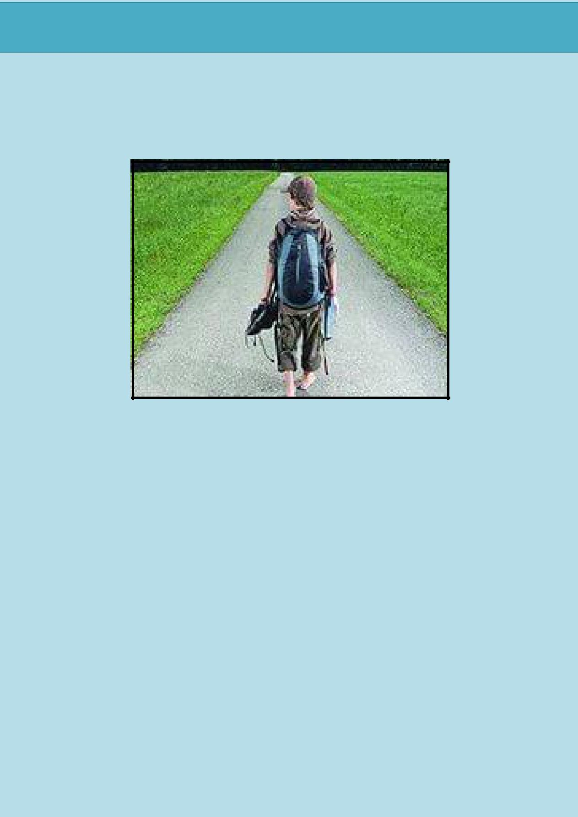**Под бегством понимается** добровольное,самовольное (тайное или явное) оставление дома, образовательного учреждения.

**Уходы ребёнка из дома влекут за**

**собой серьёзные последствия:**

* проживая без надзора, дети привыкают: лгать, бездельничать, воровать;
* ребёнок легко попадает под опасное влияние

и нередко втягивается в преступные и аморальные действия: попрошайничество,

пьянство, токсикомания, ранние

и беспорядочные половые связи;

* в дальнейшем – серьёзные правонарушения, асоциальный образ жизни, кроме того, ребёнок сам может стать жертвой насилия.

2

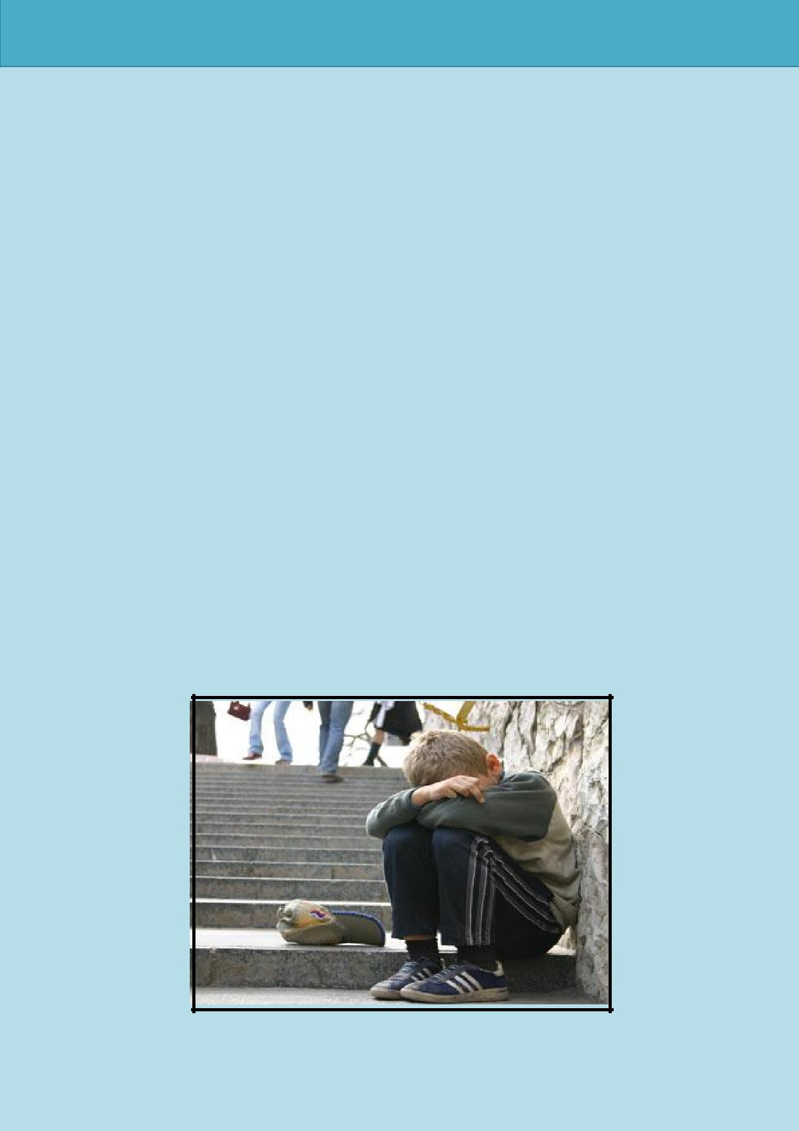**Причины, которые могут заставить ребенка уйти из дома:**

* крупная ссора с родителями или постоянные «выяснения отношений»;
* агрессия со стороны кого-нибудь из членов

семьи, сопровождающаяся физическими наказаниями;

* безразличиевзрослыхкпроблемам

подростка, отвергнутость и ненужность, отсутствие эмоциональной связи с родителями;

* развод родителей;
* появление в доме отчима или мачехи;
* чрезмерная опека, вызывающая раздражение;
* попадание под влияние значимых сверстников, дружба с плохой компанией;
* в поисках «романтики», новых ощущений;
* хочется поскорее стать взрослым, самостоятельным, независимым от родителей.

3

**Как предупредить ситуацию ухода ребенка из дома?**

* Постарайтесь всегда выслушивать детей, чтобы они не говорили. Попробуйте посмотреть на ситуацию глазами вашего сына или дочери.
* Обращайте внимание на все изменения настроения своего ребенка. Отмечайте, с чем они связаны.
* Никогда не угрожайте ребенку, что выгоните его из дома. Ребенок воспринимает любые подобные угрозы как руководство к действию.
* Позаботьтесь о том, чтобы позитивного общения в вашей семье было гораздо больше, чем отрицательного.
* Не запрещайте ребенку приводить домой друзей – Вы будете знать, с кем Ваш ребенок общается.
* Старайтесь вместе с детьми проводить досуг.
* Не применяйте жестокого обращения к ребёнку…

4

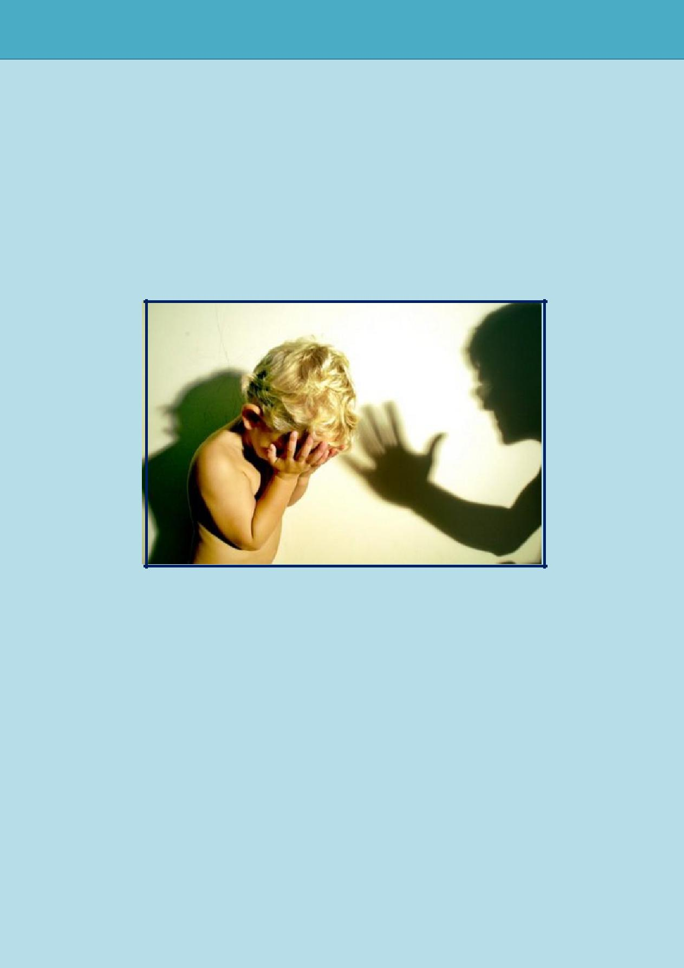**Жестокое обращение с ребёнком -**

это любое умышленное действие, причинившее вред физическому и психическому здоровью ребенка или бездействие со стороны родителей, вследствие которых нарушилось естественное развитие либо возникла реальная угроза жизни ребенка.

**Основные формы жестокого обращения с детьми:**

**Физическое насилие** –преднамеренноенанесение физических повреждений.

**Сексуальное насилие** -вовлечение ребёнка сего согласия и без такого в сексуальные действия с взрослыми, с целью получения последними удовлетворения или выгоды.

**Психическое** **насилие** - периодическое,

длительное или постоянное психическое воздействие на ребёнка.

5

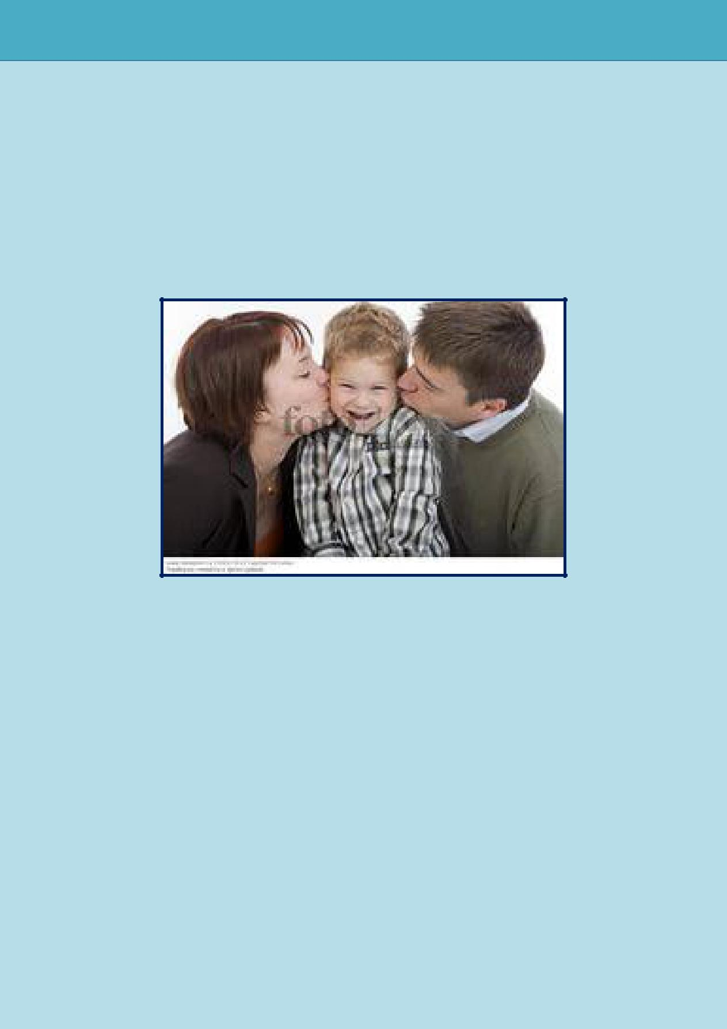**Быть родителями** -это одна из самыхтрудных работ в жизни. Оглядываясь назад, многие из них хотели бы изменить те отношения с детьми, которые остались в прошлом. Они говорят, что могли бы проводить больше времени со своими детьми и не обижать их. Но тогда, когда это было возможно, они не знали, как это сделать.

**Заповеди для родителей:**

* Не вымещай на ребёнке свои обиды, чтобы потом он не выместил на тебе свои. Что посеешь, то и пожнешь.
* Принимай проблемы ребёнка как свои.
* Никогда не унижай своё дитя.
* Никогда не говори, что жалеешь о его рождении.
* Люби своего ребёнка любым: маленьким и взрослым, талантливым и бездарным, здоровым и больным.

6

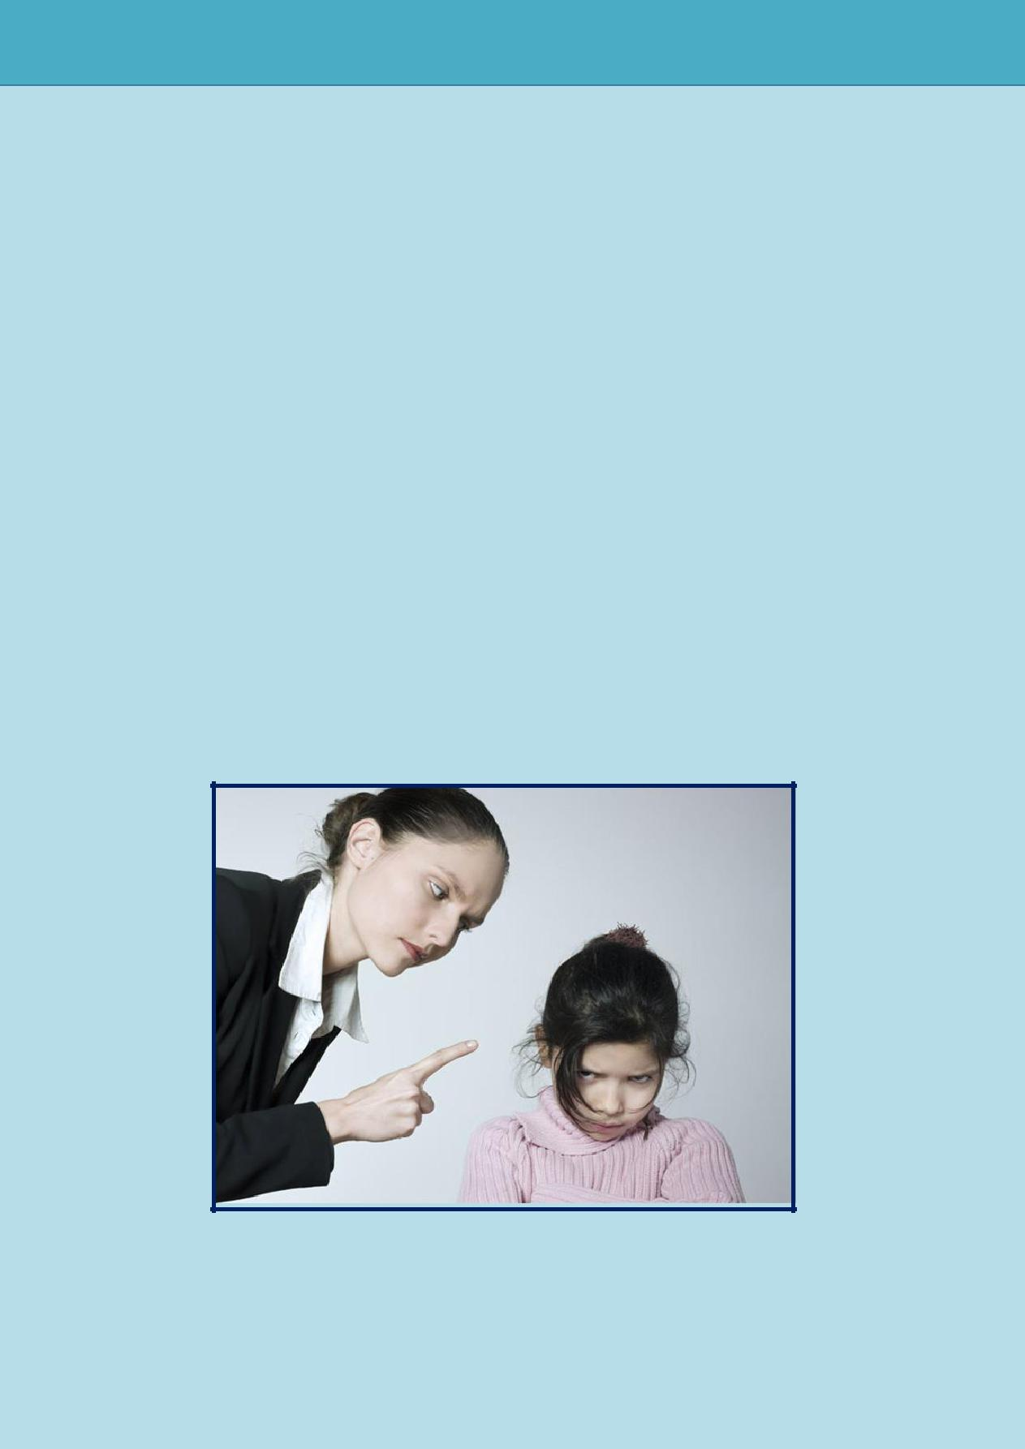**Как защитить ребенка от жестокого обращения:**

* Прислушивайтесь к своему ребенку.
* Пусть ребенок знает, что он может с уверенностью говорить с вами о чем угодно.
* Познакомьтесь с друзьями своего ребенка и членами их семей.
* Узнайте имена ваших соседей и их детей.
* Познакомьтесь со всеми взрослыми, которые общаются с вашим ребенком: воспитателями в детском саду, педагогами, тренерами.
* Научитесь распознавать признаки насилия и пренебрежения к ребёнку.

7

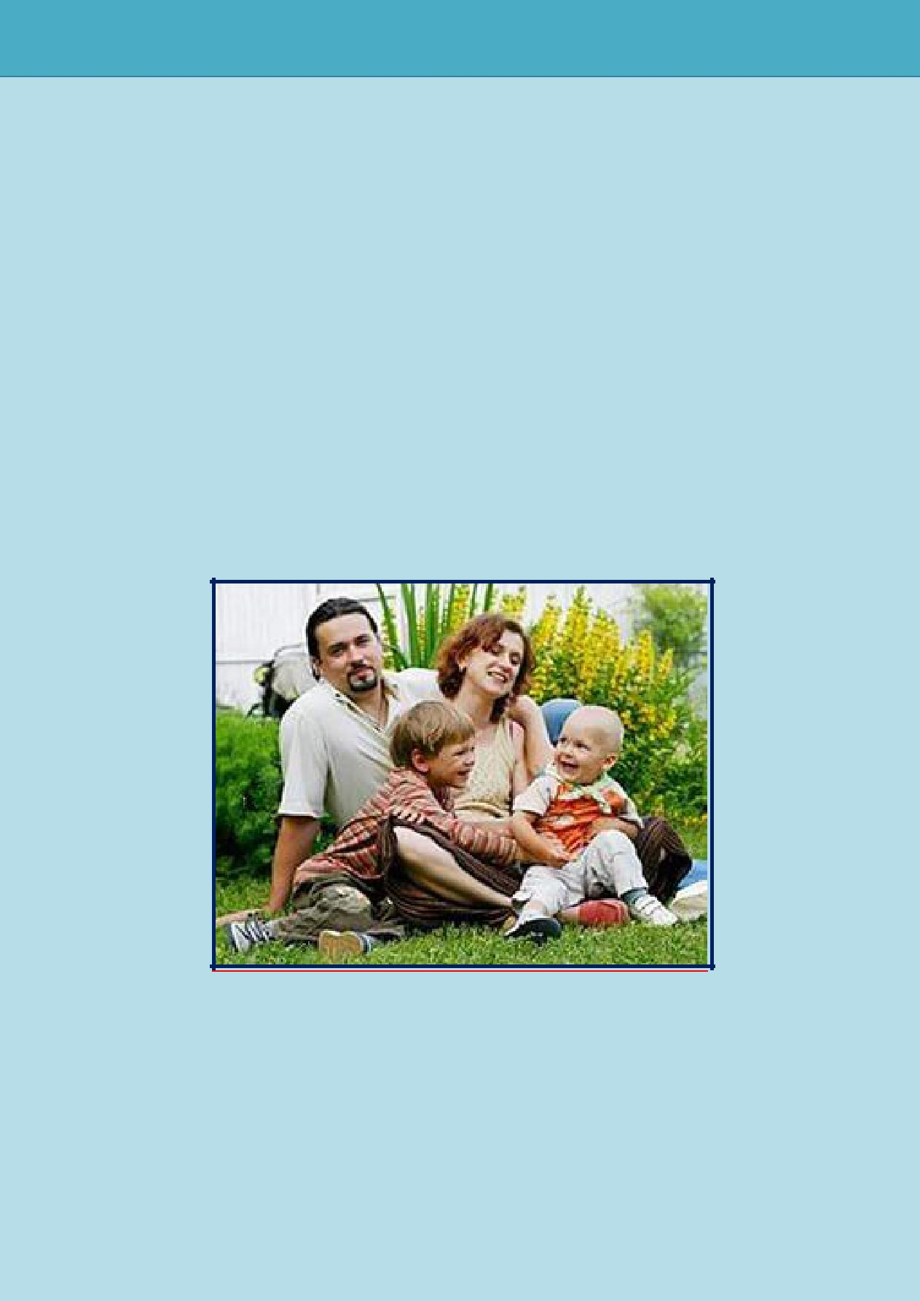**Ребенок имеет право на жизнь без насилия!**

Каждый ребенок имеет право на жизнь без насилия и жестокости. Родители – самые близкие для ребенка люди – в первую очередь ответственны за его безопасность и защиту.

Однако все чаще основными методами воспитания становятся телесные наказания, крики, оскорбления, унижения и запугивания.

Если ВАМ известны факты жестокого обращения с детьми в семье, **не** **оставайтесь равнодушными,**

**сообщите об этом.**